KP/9581-14/2023

KOMÁROM VÁROS ÖNKORMÁNYZATA
ELADÁSRA HIRDETI

Licit útján a kizárólagos tulajdonát képező ingatlanát:

- Komáromi 990/36 hrsz-ú, 1344 m² nagyságú, kivett beépítetlen terület megnevezésű önkormányzati ingatlant.

Az ingatlan leírása:

A komáromi 990/36 hrsz-ú, 1344 m² nagyságú, kivett beépítetlen terület megnevezésű önkormányzati ingatlan a HÉSZ 1. melléklet Komárom belterületi szabályozási terv 13. számú tervlapja a Lke-4 jelű kisvárosias lakóterület építési övezetbe sorolja. A HÉSZ 2. melléklet 3. Kertvárosias lakóterület táblázata 5. sora alapján:
- beépítési mód: oldalhatáron álló
- beépítettség megengedett legnagyobb mértéke: 35%
- épületmagasság megengedett legnagyobb mértéke: 5m
- zöldfelület legkisebb mértéke: 45%
- legnagyobb szintterületi mutató: 0,5
Az ingatlan közművekkel nem rendelkezik, azokat igény szerint a környező utcákból tudja a leendő tulajdonos kiépíteni.
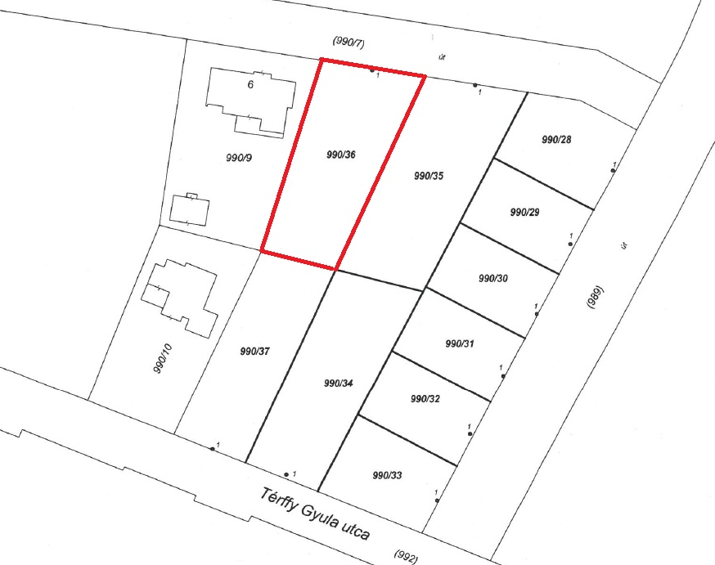
Induló eladási ár: 21.100.800.-Ft+Áfa
Bánatpénz összege: 2.110.000.-Ft
Licitlépcső összege: 500.000.-Ft

A versenytárgyalás lezárásának időpontja: 2024. január 2. (kedd) 15h00.

A nyertes pályázó a pályázat eredményének kihirdetését követő 10 munkanapon belül adásvételi szerződést köt az Önkormányzattal és az adásvételi szerződés aláírását követő 8 napon belül a vételár 20 %-ának megfelelő összegű foglalót fizet az Önkormányzat részére.
- A vételár 80 %-a az MNV Zrt. elővásárlási jogáról történő lemondását követő 8 napon belül, egy összegben fizetendő meg az Önkormányzat részére.
- Az ingatlan vételára után az Áfa összegét a vevő az Önkormányzat részére köteles megfizetni.
- A pályázó a nemzeti vagyonról szóló 2011. évi CXCVI. törvény 3. § (1) alapján átlátható szervezetnek minősül és ezt megfelelően igazolja az Önkormányzat részére.
- A pályázó az ingatlant jelen állapotában kívánja megvásárolni.
- A pályázó tudomásul veszi, hogy az Önkormányzattal szemben az ingatlan esetleges szennyezettsége vonatkozásában semmiféle igény nem érvényesíthető.
- A pályázó tudomásul veszi az ingatlanra vonatkozó hatályos rendezési tervi előírásokat, az ingatlan közműhelyzetét.
- A pályázó a pályázatában kijelenti, hogy a vételár megfizetésére megfelelő forrással rendelkezik
- A pályázó az ajánlatára 60 napos ajánlati kötöttséget vállal.
A versenytárgyaláson résztvevőknek a bánatpénz összegét be kell fizetni Komárom Város Önkormányzata Raiffeisen Banknál vezetett 12029004-00204291-02100009 számú letéti számlájára, és a licitre való jogosultság megszerzéséhez igazolni kell a befizetést.
Jogi személy pályázó esetén a pályázó a 30 napnál nem régebbi cégkivonatát és a képviselője aláírás mintáját vagy aláírási címpéldányát be kell mutatni.
Részletes információ: Komárom Város Önkormányzat Polgármesteri Hivatal Vagyongazdálkodási iroda. Tel: 34/541-351.

A licit menete:

Az elektronikus licit rendszert ügyfélkapus azonosítás, illetve a legelső használatkor Komárom Város elektronikus rendszerébe történő regisztráció után lehet igénybe venni.
A rendszerbe történő belépés az alábbi linken elérhető felületen lehetséges:

https://gate.gov.hu/sso/ap/ApServlet?partnerid=komarom

Első belépéskor szükséges a regisztrációs adatok megadása. Sikeres regisztrációt követően megjelenik az elektronikus rendszer kezdőoldala, ahol a felső menüsorban található „E-licit” opcióval indítható a licitálási modul.

Bármely esetben licitálni csak és kizárólag előzetes jogosultság kérése után lehetséges. Licit jogosultság iránti kérelem e-mailben küldhető telefonos egyeztetést követően a vagyongazdálkodási referensnek.

Az elektronikus árverésen csak azok a természetes vagy jogi személyek vehetnek részt, akik a bánatpénz összegét az Önkormányzat számlájára igazoltan megfizették az árverés lejárati ideje előtti 3. munkanapig. Ennek igazolásával lehet regisztrálni az adott árverésre.

A bánatpénz összege értékesítés esetén a kikiáltási ár 10%-a ezer Ft-ra kerekítve.

Az elektronikus árverésen nem vehet részt az a természetes személy, vagy az a jogi személy:
- aki, vagy amely a bánatpénzt nem fizette be, vagy a befizetést határidőn belül nem tudja igazolni,
- aki, vagy amely a versenytárgyalásra a kiírásban meghatározott időpontnál később jelentkezik.

A jogosultság kérés elbírálásáról a jogosultságot kérő felhasználó az ügyfélkapus e-mail címére e-mailt kap. Ezt követően a rendszerben kiválasztható az a licitálás, amelyre a felhasználó jogosultsággal rendelkezik.

A licit megnyitása után a licitálási összeg megadásával a licitálás megtehető a határidő lejártáig.

Amennyiben a licit lejáratát megelőző 15 percen belül újabb ajánlat érkezik, akkor a határidő 15 perccel kitolódik, és ez megy mindaddig, amíg már újabb ajánlat nem érkezik ezen határidőkön belül. A végső határidő lejárta után a licit véget ér, a rendszer tájékoztatja a résztvevőket, hogy az adott felhasználó nyerte-e a licitet vagy sem.

Ha a kezdő licit árra nem érkezik ajánlat, úgy az elektronikus árverési eljárást eredménytelennek kell tekinteni. Alacsonyabb áron az ingatlan nem értékesíthető.

Az elektronikus árverési eljárás nyertese az, aki a legmagasabb vételi összeget vállalta.

A nyertes az árverési eljárás végét követő 10 munkanapon belül köteles az önkormányzat jogi képviselője által elkészített szerződést megkötni, valamint adás-vétel esetén az ajánlatának megfelelő vételárat (plusz az esetlegesen azt terhelő Áfa-t) az önkormányzat számlájára megfizetni.

A nyertes, illetve a második legmagasabb ajánlatot tevő által megfizetett bánatpénz összegét az Önkormányzat visszatartja, hiszen ezen összeg az adás-vételnél a vételárba beszámításba kerül, bérleti szerződés esetén pedig óvadékként az Önkormányzatnál marad arra az esetre, ha a bérlő a bérleti díjjal hátralékba kerülne.

Amennyiben a nyertes a vételárat határidőre nem fizeti meg, abban az esetben a bánatpénz összegét elveszíti és a liciten a második legmagasabb ajánlatot tevő licitáló nyer jogosultságot az általa ígért legmagasabb vételáron - szintén 10 munkanapon belüli fizetéssel- az adásvételi szerződés megkötésére. Egyebekben a nyertes pályázóra vonatkozó szabályok a második legmagasabb ajánlatot tevőre is megfelelően irányadók.
Ha a második legjobb ajánlatot tevő sem teljesíti fizetési kötelezettségét, akkor az eljárás eredménytelenségét kell megállapítani.

Az eredménytelenség megállapítását követően a licitre bocsátott vagyonelem a licit feltételivel megegyező módon ismételten meghirdetésre kerülhet.
Az elektronikus árverési eljárást követően a nem nyertes licitálók számára a befizetett bánatpénz haladéktalanul visszafizetésre kerül.

Részletes információ: Komárom Város Önkormányzat Polgármesteri Hivatal Vagyongazdálkodási iroda. Tel: 34/541-351.

Komárom, 2023. december 18.

dr. Baksa-Ströcker Renáta dr. Molnár Attila
jegyző polgármester

